**وزير السياحة: المتحف المصرى الكبير إنجاز هندسى ومركز عالمى لعلم المصريات**

**كتب: محمد عصام**

قال شريف فتحي، وزير السياحة والآثار، إن المتحف المصرى الكبير يتألف من ثلاثة أقسام رئيسية: العرض المتحفي، ومتحف المراكب، والمركز البحثي والتعليمي، مؤكدًا أن عملية نقل المراكب من خلف الأهرامات إلى المتحف تمثل إنجازاً هندسياً كبيراً.

كما كشف الوزير، عقب إجتماع مع رئيس الوزراء، عن خطط لتنظيم مؤتمر سنوي فى مصر يجمع المتخصصين فى علم المصريات من مختلف أنحاء العالم، بهدف تعزيز مكانة مصر كوجهة رئيسية لدراسة هذا المجال، بالإضافة إلى الاستعدادات اللوجستية المتعلقة بالمطارات، بما فى ذلك تجهيزات خاصة في مطار سفنكس لإستقبال الضيوف والمشاركين.

وأكد أن جميع فرق العمل تعمل بشكل ديناميكي لمواكبة التطورات، وسيتم الإعلان عن المزيد من التفاصيل مع إقتراب موعد الإفتتاح، وسط حملات ترويجية واسعة النطاق داخل وخارج مصر.

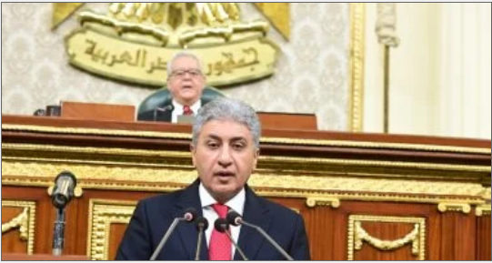

وزير السياحة

**أحمد غنيم: افتتاح المتحف المصري الكبير أكبر حدث ثقافي عالمي خلال العقدين الماضيين**

**كتب: محمد عصام**

أكد الدكتور أحمد غنيم، الرئيس التنفيذي لهيئة المتحف المصري الكبير، أن المتحف يُعدّ هدية مصر للعالم، وهو حدث مرتقب على المستوى الدولي، حيث أصبح افتتاحه موضع اهتمام واسع النطاق بين الشعوب المختلفة.

وأضاف غنيم، أن افتتاح المتحف المصري الكبير يمثل أكبر حدث ثقافي عالمي خلال العقدين الماضيين، مشيرًا إلى أن تأثيره سيمتد إلى دعم قطاع السياحة في مصر بشكل كبير، موضحًا أن الدولة المصرية لم تقتصر على إنشاء المتحف فقط، بل عملت على تطوير البنية التحتية المحيطة به، بما في ذلك شبكات الطرق والمطارات وإقامة فنادق جديدة، مما يعزز من قدرة مصر على استيعاب التدفق السياحي المتوقع بعد الافتتاح.

وفيما يتعلق باستخدام التكنولوجيا الحديثة في المتحف، أشار غنيم إلى أن التحدي الأكبر لم يكن في امتلاك مصر لأعظم الآثار في العالم، بل في كيفية عرضها بطريقة تليق بمكانتها، مع دمج أحدث تقنيات العرض والتصميم المعماري، موضحًا أن المتحف يمثل تناغمًا فريدًا بين عراقة الحضارة المصرية القديمة والابتكار التكنولوجي الحديث، مما يجعله تجربة استثنائية للزوار.

وختم غنيم حديثه بالتأكيد على أن العالم بأسره يترقب هذا الحدث الثقافي المهم، الذي يعكس جزءًا كبيرًا من التراث الإنساني، ويضع مصر في مكانة ريادية في مجال السياحة الثقافية.

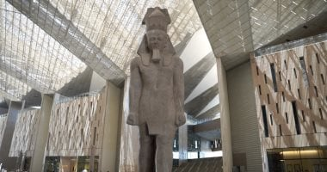

المتحف المصري الكبير

**نقل مدخل الأهرامات لطريق الفيوم- الواحات بداية من أول أبريل 2025**

**كتب: بلال محمد حلمي**

نشر مركز معلومات مجلس الوزراء، فيديو عن بداية نقل مدخل الأهرامات بداية من أول أبريل 2025.

وقال أشرف محي الدين، مدير عام آثار الجيزة والهرم، أن منطقة آثار الهرم أهم مقصد سياحي لمختلف الجمهور، متابعاً أن المشروع سيبدأ التنفيذ التجريبي له أول أبريل 2025ونقل مدخل الأهرامات لطريق الفيوم - الواحات.

وتابع أن السيارات وأتوبيسات السياحة مخصصة لها جراج كبير، بجانب تخصيص أماكن لذوي الهمم وسيكون هناك محطة أتوبيس كهربائي بعد محطة الزوار داخل منطقة الأهرامات.

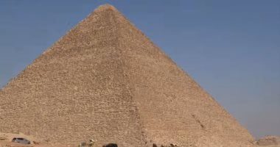

أهرامات الجيزة

**معهد التخطيط يعقد سيمنار "آفاق تنمية قطاع السياحة" تحت مظلة مصر مـا بعد 2025**

**كتب: بلال محمد حلمي**

عقد معهد التخطيط القومي حلقة سيمنار للعام الأكاديمي 2025/2024 حول "آفاق تنمية قطاع السياحة المصري" تحت مظلة مصر مـا بعد 2025: رؤية تنموية طويلة الأجل، بمشاركة الدكتور هشام زعزوع - وزيـــر السيــــاحـــة الأسبق، وأدار الحلقة الدكتور علاء زهران الأستاذ بمركز السياسات الاقتصادية الكلية والمنسق العلمي للسيمنار، وذلك بحضور أ.د أشرف العربي رئيس معهد التخطيط القومي، و أ.د. خالد عطية نائب رئيس المعهد لشؤون البحوث والدراسات العليا ونخبة متميزة من المفكرين والخبراء وأساتذة التخطيط والاقتصاد والسياسة.

وفي مستهل الحلقة أوضح الدكتور علاء زهران أن الحلقة تستهدف تسليط الضوء على الاجراءات الواجب إتخاذها للإرتقاء بمقومات المنظومة السياحيه المصرية بإعتبارها قاطرة من قاطرات التنمية في مصر، فضلاً عن الآثار المترتبة على خفض قيمة العملة على مستقبل تنافسية قطاع السياحة المصري في ضوء المشروعات السياحية الإقليمية الجارية.

ومن جانبه أشار الدكتور هشام زعزوع إلى أن مصر تمثل الوجهة السياحية الأكثر تنوعًا عالميًا في ظل ماتتمتع به من تعدد في المنتجات السياحية كالسياحة الثقافية، والشاطئية، والبيئية، والعلاجية، مما ساهم في جعلها أكثر استدامة وأقل عرضة للتقلبات الاقتصادية، وهو ما يعكس قدرة مصر على جذب المزيد من السياح من مختلف الأسواق العالمية، مما يدعم استراتيجياتها التنموية في القطاع السياحي، مشيرا إلى عدد من المشروعات القومية السياحية، ومنها إنشاء مدينة الجلالة، وتطوير منطقة العلمين الجديدة، وإعادة إحياء مشروع "التلفريك السياحي" في سانت كاترين.

ولفت زعزوع إلى ضرورة إجراء رصد علمى دقيق لمساهمة القطاع السياحى فى الاقتصاد المصرى باستخدام الحسابات القومية للسياحة باعتبارها الأداة الإحصائية التي تُمكن الحكومات من قياس الأثر الاقتصادي لقطاع السياحة على الناتج المحلي الإجمالي ، وهو ما يستدعي التكامل الشامل بين الجهات الحكومية في جمع البيانات، وكذلك تعزيز الرقمنة في قطاع السياحة لضمان دقة الإحصائيات، فضلا عن تطوير منهجيات إحصائية تتماشى مع المعايير الدولية لضمان شفافية التقارير، مشيدا بدور معهد التخطيط القومي في هذا الشأن باعتباره أحد أهم المراكز البحثية الرصينة.

وبشأن الاجراءات الواجب اتخاذها للارتقاء بمقومات المنظومة السياحيه المصرية أشار وزير السياحة الأسبق إلى ضرورة إنشاء نظام رقمي موحد لتتبع وتحليل بيانات السياحة في الوقت الفعلي، إلى جانب العمل على تعزيز التعاون بين الجهات المعنية، مثل وزارة السياحة والبنك المركزي والجهاز المركزي للتعبئة العامة والإحصاء، فضلًا عن تدريب الكوادر البشرية على تحليل البيانات السياحية واستخدام أدوات التنبؤ الاقتصادي لتحسين السياسات الاقتصادية.

وفي ختام الحلقة تم التأكيد على أهمية تحديد مستهدفات قابلة للتنفيذ في القطاع السياحي وآليات لتحقيق تلك المستهدفات، وتحسين تجربة السائح من خلال رفع الوعي وإدماج مقومات مصر السياحية وسلوكيات التعامل مع السائحين في المناهج الدراسية، إلى جانب العمل على وجود سوق منظم للرحلات للسيطرة على تجربة السائح في جميع مراحلها، وكذلك ضرورة وجود أجندة سياحية وثقافية ثابتة، فضلًا عن إعادة ترتيب أولويات الاستثمار في قطاع السياحة مع التركيز على المناطق الإسلامية التاريخية.

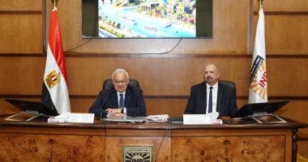

معهد التخطيط القومي

**إقبال سياحى متزايد على المنيا.. وفود أجنبية تزور المواقع الأثرية بالمحافظة**

**كتب: عيد أيمن**

تشهد محافظة المنيا انتعاشاً سياحياً، حيث استقبلت أفواجًا متعددة الجنسيات من المانيا، فرنسا، روسيا، وإيطاليا، واليابان، لزيارة أبرز المواقع الأثرية والتاريخية، ومنها تونا الجبل، بني حسن، وتل العمارنة، فى تأكيد على تزايد الإهتمام العالمي بالمقومات السياحية الفريدة التى تتمتع بها المحافظة.

وأكد اللواء عماد كدواني، محافظ المنيا، أن المحافظة تعمل على تنشيط القطاع السياحي وتوفير كافة التسهيلات اللازمة للزائرين، لضمان تجربة سياحية ممتعة وآمنة، مشيرًا إلى أن المنيا تمتلك إرثًاً حضارياً فريداً يجعلها وجهة متميزة للسياح من مختلف دول العالم.

وأضاف المحافظ أن التنمية الشاملة التي يقودها الرئيس عبد الفتاح السيسي ترتبط بشكل وثيق بالحفاظ على الإرث التاريخي المصري، حيث تولي الدولة اهتماماً كبيراً بتطوير وتأهيل المواقع الأثرية، وفق خطط استراتيجية تستهدف تعزيز السياحة الثقافية والأثرية.

وتضم محافظة المنيا عدداً من المواقع الأثرية المهمة، منها منطقة آثار الأشمونين شمال غرب ملوي، وبني حسن جنوب مدينة المنيا، وتل العمارنة شمال شرق ديرمواس، وتونا الجبل جنوب غرب المنيا، بالإضافة إلى دير جبل الطير، أحد مسارات رحلة العائلة المقدسة، ومنطقة آثار البهنسا ببني مزار، التى تجمع بين الآثار الفرعونية والقبطية والإسلامية.

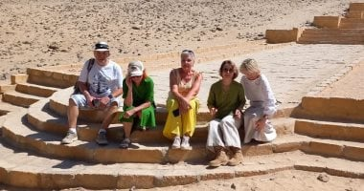

السائحون

**تفاصيل بكالوريوس الإرشاد السياحى بالساعات المعتمدة بسياحة وفنادق المنصورة**

**كتب: عيد أيمن**

يعد برنامج بكالوريوس الإرشاد السياحى بنظام الساعات المعتمدة واحدا من أهم برامج كلية السياحة والفنادق بجامعة المنصورة، إذ يعمل على إعداد مرشد سياحى مؤهل للمنافسة فى سوق العمل، وقادر على تعزيز الوعى المجتمعى بالتراث المصرى، وذلك استنادًا إلى قاعدة بحثية متطورة تدعم استدامة السياحة فى إطار من القيم والأخلاق.

أهداف برنامج بكالوريوس الإرشاد السياحى بنظام الساعات المعتمدة:

* تطوير وتعزيز التعليم والتعلم فى مجال الإرشاد السياحي.
* إمداد الطالب بالمعارف التى تمكنه من شرح المناطق والمتاحف الأثرية ذات الطابع السياحي وذلك وفقًا للتعاقب التاريخي للعصور المصرية المختلفة.
* تعزيز قدرات الطالب بالمهارات التى تمكنه من مواجهة المشكلات المختلفة التى قد تتعرض لها المجموعات السياحية فى إطار من المهنية والقيم والأخلاق.

شروط الالتحاق بالبرنامج:

* الحصول على الثانوية العامة ويشترط حصوله على 85% على الأقل فى مجموع اللغات الأجنبية التى درسها.
* اجتياز اختبار المقابلة الشخصية.
* إجادة اللغات الأجنبية.
* التمتع بصفات شخصية مثل: (حسن المظهر، الثقة بالنفس، فن التعامل مع الآخرين، شخصية مؤثرة، مقنع مرن فى التعامل مع الآخرين).
* توافر المعرفة وإدراك العديد من المعلومات العامة.
* التمتع بسمات شخصية تؤهله لقيادة المجموعات السياحية من مختلف الجنسيات.

أنشطة البرنامج:

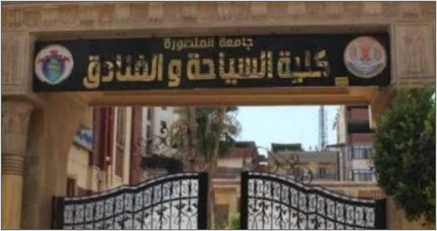يضم البرنامج مجموعة من الأنشطة التى تجعل من خريج البرنامج خريجا مميزا مؤهلا لسوق العمل مثل: التدريب العملى، تدريب الحفائر، ورشة عمل بالمعهد الألمانى للآثار؛ لصقل مواهب وإمكانات ودراسة الطالب وجعله أكثر تطورا واستعدادا لممارسة العمل السياحى فى مجالات مختلفة بأساليب احترافية.

كلية السياحة والفنادق بجامعة المنصورة

**محافظ الجيزة: الواحات تضم 400 عين ماء يمكن استغلالها فى جذب السياحة العلاجية**

**كتب: يوسف محمد عبد العال**

بحث المهندس عادل النجار محافظ الجيزة، وحسام هيبة الرئيس التنفيذي للهيئة العامة للاستثمار والمناطق الحرة، سبل الترويج للفرص الاستثمارية بطريق مصر الإسكندرية الصحراوي ومركز الواحات البحرية، حيث اتفق الجانبان على عرض الفرص الاستثمارية بالمحافظة على خريطة مصر الاستثمارية.

وأكد محافظ الجيزة، أن الطفرة التي شهدتها شبكة الطرق خاصة والبنية التحتية عامة خلال السنوات الماضية ضاعفت من القيمة الاستثمارية للعديد من المناطق التابعة للمحافظة ومن أهم المناطق المستفيدة الواحات البحرية وطريق مصر الإسكندرية الصحراوي في المساحة الواقعة بين مطار سفنكس والمتحف المصري الكبير.

واستعرض المهندس عادل النجار، الفرص الاستثمارية بالمنطقتين، والتي تتنوع بين الإنتاج الزراعي والصناعات الغذائية والمشروعات السياحية والفندقية والمناطق اللوجستية، مشيرًا إلى وجود طلب استثماري محلي وأجنبي على الفرص الاستثمارية بالمحافظة خاصةً الواحات البحرية التي تتمتع بوفرة في المقاصد السياحية الطبيعية والعلاجية، فبالإضافة إلى المحميات الطبيعية التي تستضيف العديد من أنشطة السفاري والاستكشاف تضم الواحات البحرية حوالي 400 عين ماء يمكن الاستفادة منها في السياحة العلاجية حيث تنوي المحافظة جذب استثمارات صديقة للبيئة وداعمة لجهود التنمية الحكومية في المحافظة.

وثمّن المهندس عادل النجار، التعاون القائم بين محافظة الجيزة والهيئة العامة للاستثمار والمناطق الحرة، والتي تساهم في تسهيل إجراءات عرض الفرص الاستثمارية والتقديم عليها، والتي يتم عرضها للاستثمار في المحافظة من خلال ما تمتلكه الهيئة العامة للاستثمار والمناطق الحرة من إمكانيات فنية وترويجية متميزة منها الموقع الإلكتروني للخريطة الاستثمارية ودورها الهام في تحسين مناخ الاستثمار وتبسيط وتسهيل الإجراءات على المستثمرين.

ومن جانبه، استعرض الرئيس التنفيذي للهيئة الحوافز الممنوحة لمشروعات السياحة البيئية والعلاجية في مصر والنظم الاستثمارية الملائمة لهذه الأنشطة.

وأعلن استعداد الهيئة للمساهمة في خطط الترويج لمنطقة الواحات البحرية كمقصد للسياحة العلاجية يخدم السوقين المحلي والأجنبي خاصةً مع قربها النسبي من مطاري القاهرة وسفنكس.

وقال السيد حسام هيبة إن هناك طلبًا كبيرًا على إنشاء مناطق استثمارية في قطاع الخدمات اللوجستية والحفظ والتغليف وإعادة التوزيع بمحافظة الجيزة لخدمة القاهرة الكبرى، مشيرًا إلى أن إدارة الهيئة للمناطق الاستثمارية توفر على المستثمرين 80% من وقت الإجراءات، وهو عامل جذب رئيسي للاستثمار.

حضر الاجتماع، إبراهيم الشهابي، نائب المحافظ، واللواء حسام الدين جعفر، رئيس الإدارة المركزية لجذب الاستثمار الداخلي بالهيئة العامة للاستثمار والمناطق الحرة، والمهندس عادل الجندي، رئيس الإدارة الاستراتيجية بوزارة السياحة والآثار، والمهندس محمود فوزي، رئيس جهاز الإشراف على المناطق الصناعية والاستثمارية بالمحافظة، وهيام البطاوي، مدير إدارة الاستثمار بالمحافظة، والدكتور عبد الستار عزب، مدير عام الخريطة الاستثمارية بهيئة الاستثمار.

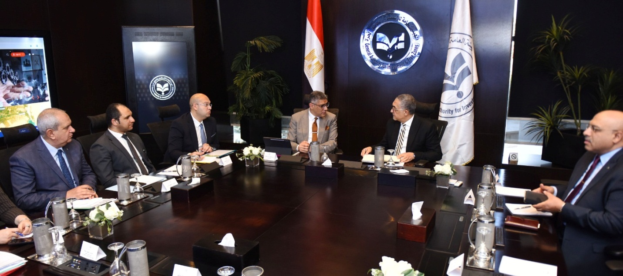

جانب من الإجتماع

**"معلومات الوزراء" يبرز تفاصيل تطوير منطقة أهرامات الجيزة**

**كتب: يوسف محمد عبد العال**

نشر مركز المعلومات ودعم اتخاذ القرار بمجلس الوزراء، سلسلة من الفيديوهات على منصات التواصل الاجتماعي، تُبرز عملية تطوير منطقة أهرامات الجيزة الأثرية بالكامل، ونقل مدخل الأهرامات إلى طريق الفيوم.

وأكدت الفيديوهات، من خلال لقاء مع الأستاذ أشرف محيي الدين محمد، مدير عام آثار الجيزة والهرم، أن منطقة آثار الهرم هي أهم مقصد سياحي للجميع، ولهذا السبب تم إطلاق مشروع تطوير المنطقة الأثرية بالكامل. وأشار إلى أن المشروع بدأ في عام 2009، وكان من المخطط الانتهاء منه في عام 2012، إلا أنه توقف بسبب الأحداث السياسية، ثم استُؤنف العمل عليه في عام 2016، وبالفعل اكتمل بنسبة 100%، ومن المقرر أن يبدأ التشغيل الفعلي للمشروع في الأول من أبريل.

وأوضح أن مكونات المشروع تتضمن نقل مدخل المنطقة الأثرية من المدخل الحالي بجوار فندق مينا هاوس إلى طريق الفيوم – الواحات، حيث سيتم تخصيص موقف سيارات كبير لاستيعاب جميع السيارات والحافلات السياحية. كما ستتوفر جميع أنواع التذاكر، سواء عبر الإنترنت، أو من خلال الخدمة الذاتية، أو عبر الشبابيك المخصصة للتذاكر العادية. وقد تم تخصيص شبابيك تذاكر وممرات خاصة بذوي الهمم ضمن مشروع التطوير. وبعد الحصول على التذكرة، يدخل الزائر إلى صالة كبيرة في مركز الزوار، حيث يوجد نموذج مجسم للأهرامات والجبانات يوضح تفاصيل المنطقة الأثرية. كما يتم تقديم شرح وافي من خلال قاعة سينما تعرض فيلمًا مدته نحو خمس دقائق، يسرد تاريخ المنطقة الأثرية بصوت الممثل كيفين كوستنر. بعد ذلك، يتوجه الزائر إلى أول محطة من محطات الحافلات الكهربائية التي تم توفيرها للحفاظ على البيئة، ومنع التلوث الضوضائي وانبعاثات العوادم داخل المنطقة الأثرية.

وأشار إلى أن المشروع يتضمن ترميم وصيانة الأهرامات والمقابر، حيث يتم فتح هرمين للسياحة وإغلاق الهرم الثالث لعمليات الصيانة والترميم، وفق نظام "المُداورة"، مما يضمن استدامة المواقع الأثرية وحمايتها. كما يتم تطبيق النظام ذاته على المقابر، بحيث يتم فتح بعضها للزيارة وإغلاق البعض الآخر لأعمال الترميم ورفع الكفاءة، بما يضمن جاهزيتها لاستقبال الزوار بأفضل صورة ممكنة.

ورصد مركز المعلومات ودعم اتخاذ القرار أن التشغيل التجريبي للمشروع سيبدأ في أبريل، حيث سيتم إغلاق المدخل الحالي، وسيتم دخول السياح والزائرين من المدخل الجديد عبر بوابة الفيوم. كما سيتم تشغيل حافلات كهربائية على سبع محطات مخصصة لزيارة مختلف المناطق الأثرية. بالإضافة إلى ذلك، تم تخصيص منطقة خاصة للجِمال والخيل، حيث سيتم تنظيم عمل الجمالة والخيالة وإخضاعهم لدورات تدريبية حول كيفية التعامل مع السياح، لتظهر منطقة آثار الهرم بحلتها الجديدة، بما يليق بقيمتها التاريخية وحضارتها العريقة.

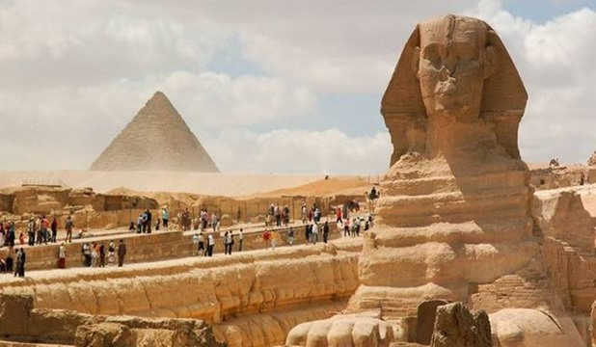

منطقة الأهرامات

**المتحف المصري الكبير ينظم عرضًا فنيًا تراثيًا تحت عنوان "موكب حتحور"**

**كتب: هالة فتوح**

تحت عنوان "موكب حتحور" أقام المتحف المصري الكبير بالتعاون مع جمعية "تواصل"، عرض فني تراثي احتفالاً بعيد الفطر المبارك.

وأشاد شريف فتحي ،وزير السياحة والآثار، على ما ينظمه المتحف المصري الكبير من أنشطة وفعاليات ثقافية وفنية والتي بدورها تعمل على ربط المواطنين بجميع فئاتهم العمرية بالمتحف مما يساهم في رفع الوعي السياحي والأثري لديهم وتعريفهم بصورة أعمق عن تاريخ مصر وحضارتها العريقة.

ومن جانبه أوضح الدكتور أحمد غنيم الرئيس التنفيذي لهيئة المتحف المصري الكبير، أن تنظيم هذا العرض الفني يأتي في إطار حرص المتحف على تنظيم العديد من الفعاليات الفنية والثقافية والتوعوية من خلال التعاون مع الهيئات والمؤسسات المعنية من أجل تفعيل دور المتحف كمؤسسة علمية، ثقافية، مجتمعية.

وتضمن الموكب عرضا للآلات الموسيقية التراثية واستعراضات أكروباتية بأزياء تراثية مستوحاه من الحضارة المصرية القديمة بمشاركة 80 طالب من مدرسة تواصل وبحضور عدد كبير من زائري المتحف الذين حرصوا على حضور العرض، معربين عن سعادتهم واستمتاعهم به، كما حرصوا علي إلتقاط الصور التذكارية مع أطفال العرض الفني بملابسهم التراثية.

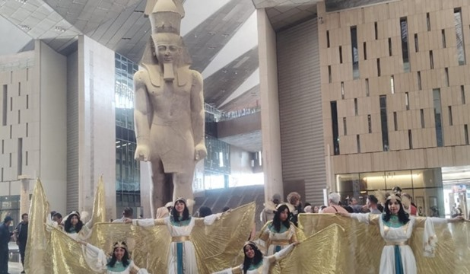

المتحف المصري الكبير